Работа 7. Измерение расхода затопленной струи

М. В. Березникова, А. П. Зуев, С. И. Титаров, Б. К. Ткаченко,
А. А. Павельев

Общие сведения
Движения жидкостей и газов в природе и технике отличаются большим разнообразием, что является одной из причин, по которой гидродинамика привлекает постоянное внимание исследователей и создателей гидродинамических устройств. Одним из основных методов исследования течений жидкостей и газов является сочетание анализа размерностей и эксперимента. В данной лабораторной работе изучается затопленная струя. Потоки жидкости или газа, не имеющие твердых границ, называются соответственно жидкими или газовыми струями. Струи классифицируются по ряду признаков. Прежде всего различают затопленные и незатопленные струи.

Классификация струй
Под затопленной струёй подразумевается течение, которое возникает при истечении в покоящуюся окружающую среду потока жидкости или газа, находящегося в том же фазовом состоянии, что и окружающая среда. Струя может распространяться в движущейся жидкости или газе (в спутном или встречном потоке). Примером затопленной струи может являться водяная струя, выпускаемая в воду, например, для размывания грунта.
Если фазовое состояние истекающей жидкости отличается от фазового состояния окружающей среды (например, истечение воды в воздушное пространство), то такая струя называется незатопленной. Незатопленная жидкая струя движется в газовом пространстве, например в воздухе.
Таковы водяные струи, выпускаемые в воздушное пространство: пожарные, фонтанные струи, получаемые при помощи пожарных и дождевальных аппаратов, гидромониторов.
Если твёрдые стенки находятся на большом расстоянии от потока и не оказывают влияния на течение, то такие течения называются свободными. В данной работе будет исследоваться течение, возникающее при истечении воздуха в покоящуюся воздушную среду вдали от твёрдых стенок, т.е. свободная затопленная струя.

Структура струи
По форме поперечного сечения струи делят на осесимметричные (круглое сечение) или плоские.
Режим движения струй может быть ламинарным или турбулентным. В практике чаще приходится иметь дело с турбулентными струями.
Опишем структуру затопленной свободной струи и процесс ее распространения. Струя жидкости (газа), попадая в массу окружающей ее жидкости (газа), постепенно расширяется и, в конечном счете, рассеивается в жидкости (газе).
Течение в затопленной струе можно разбить на несколько участков, находящихся на различном расстоянии от отверстия, из которого истекает поток. Схема затопленной струи приведена на Рис.1

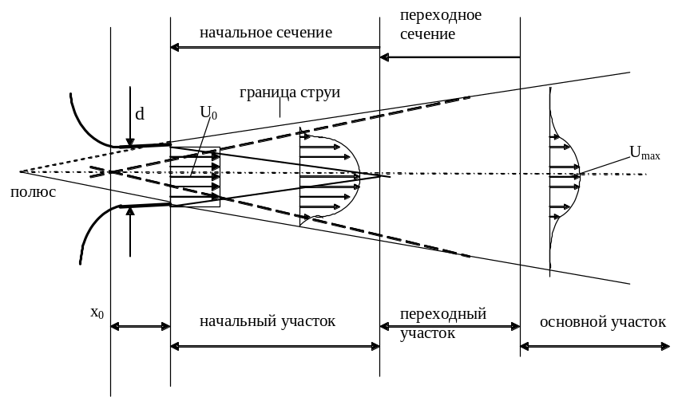
Рис 1. Структура струи
Непосредственно к отверстию примыкает начальный участок. На этом участке скорость, состав и температура потока на оси струи по длине не изменяются. На границе потока и окружающей среды реализуется течение в слое смешения, которое является неустойчивым. На некотором расстоянии от отверстия поток становится турбулентным. По мере удаления от отверстия слой смешения расширяется и после того как границы слоя смешения смыкаются, скорость на оси начинает уменьшаться. Течение на начальном участке зависит от большого количества факторов, среди которых отметим форму отверстия, средние и пульсационные характеристики потока в плоскости отверстия и акустику.
Непосредственно за начальным участком следует переходный участок, на котором скорость потока на оси при удалении от отверстия уменьшается, а характеристики потока ещё зависят от характеристик потока на начальном участке.
За переходным участком следует основной участок, на котором течение зависит только от потока импульса в истекающем из отверстия потоке и не зависит от других характеристик потока на начальном и переходном участках. Поток импульса в струе определяется следующим образом:
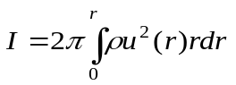, ( 1)

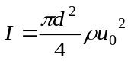. ( 2)
Если отверстие считать круглым, а скорость постоянной, то есть 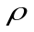 – плотность, u – скорость, 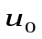 – cкорость в отверстии, d – диаметр отверстия, r – радиальная координата, то поток импульса определяется по формуле (2).
Поскольку эксперименты показывают, что давление в свободной затопленной струе можно считать постоянным, то величина потока импульса должна сохраняться по мере удаления от отверстия. Таким образом, на основном участке затопленной струи реализуется течение, которое реализовывалось бы, если бы в некоторой точке пространства на оси струи создавался поток импульса такой же, как в исследуемой струе. Положение этой точки называется эффективным началом. Координата эффективного начала относительно отверстия обозначается 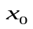. Величина 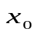 зависит от процессов, происходящих на начальном и переходном участках, и для конкретной экспериментальной установки должна определятся экспериментально. В дальнейшем продольную координату для основного участка будем отсчитывать от эффективного начала и обозначать 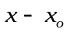.
Границей является поверхность раздела, отделяющая саму струю от окружающей ее жидкости. Границей струи будем считать точки, в которых отношение скорости к скорости на оси имеет некоторое фиксированное значение. Течение вблизи границы характеризуется чередованием областей с сильно различающейся структурой пульсационного движения. Это явление называется перемежаемостью. Если продлить внешние границы струи и найти точку их пересечения, получим так называемый полюс струи. Поверхность струи по границам может быть «взрыхленной» (см. Рис.2.). На границе струи с окружающей неподвижной жидкостью происходит перемешивание между струей и окружающей жидкостью из-за эффекта вязкости и явления диффузии (броуновское движение) в ламинарном течении или интенсивных пульсаций скорости при турбулентном течении. Перемешивание приводит к тому, что между струей и окружающей средой происходит обмен количеством движения, струя подтормаживается, расширяется и одновременно увлекает с собой часть «внешней» жидкости. Вследствие этих эффектов расход струи увеличивается. Давление по длине струи сохраняется постоянным и равным давлению в окружающем пространстве. Количество движения струи по длине может меняться только из-за создающихся внешних вихрей и практически не изменяется.
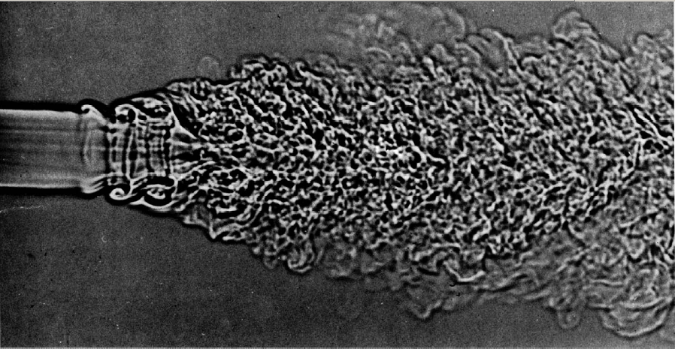

Рис. 2. Мгновенная фотография струи углекислого газа, истекающего из канала диаметром 6.5 мм со скоростью 39 м/c.

Расход в струе
Расходом жидкости называется ее объем, проходящий в единицу времени через сечение. Размерность расхода 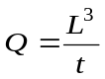, например м³/c. Если dw – элементарная часть площади сечения, величина элементарного расхода, проходящего через площадку 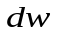 выразится так
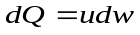.
Поскольку скорости в разных точках сечения различны, то
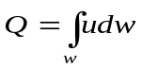, ( 3 )
где интеграл берется по всей площади сечения w.

Эксперимент
Из сопла диаметром d = 1 см, вытекает струя воздуха. В трех сечениях, находящихся на расстоянии см друг от друга, производится измерение давления с помощью трубки Пито. При необходимости произвести калибровку: использовать цифровой манометр, который измеряет давление в Па.

Экспериментальная установка
Установка состоит из трех основных узлов:
- центробежного вентилятора, создающего на выходе сопла воздушный поток, движущийся с дозвуковой скоростью,
- устройства сканирования, позволяющего измерять профиль распределения давления в плоскости, перпендикулярной оси потока,
- блока регистрации измерений и управления сканирующим устройством.
На входе сопла имеется встроенный фильтр для уменьшения пульсаций воздушного потока, которые создаются центробежным вентилятором.
Устройство сканирования включает в себя механизм привода для позиционирования приемной трубки давления (трубки Пито), а также дифференциальный датчик давления, выходной сигнал которого подается на блок регистрации (см. Рис.3.).

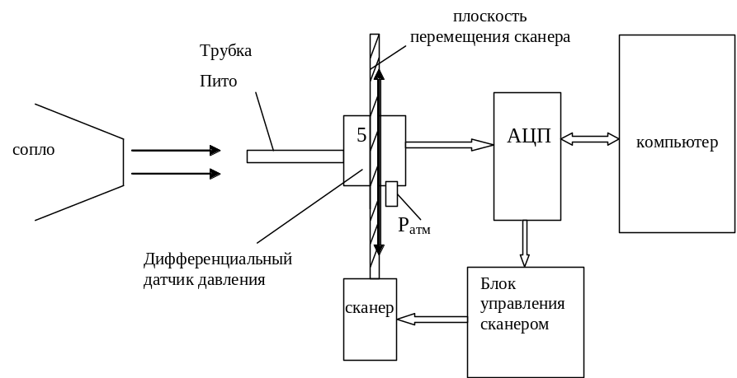

Рис.3. Схема экспериментальной установки
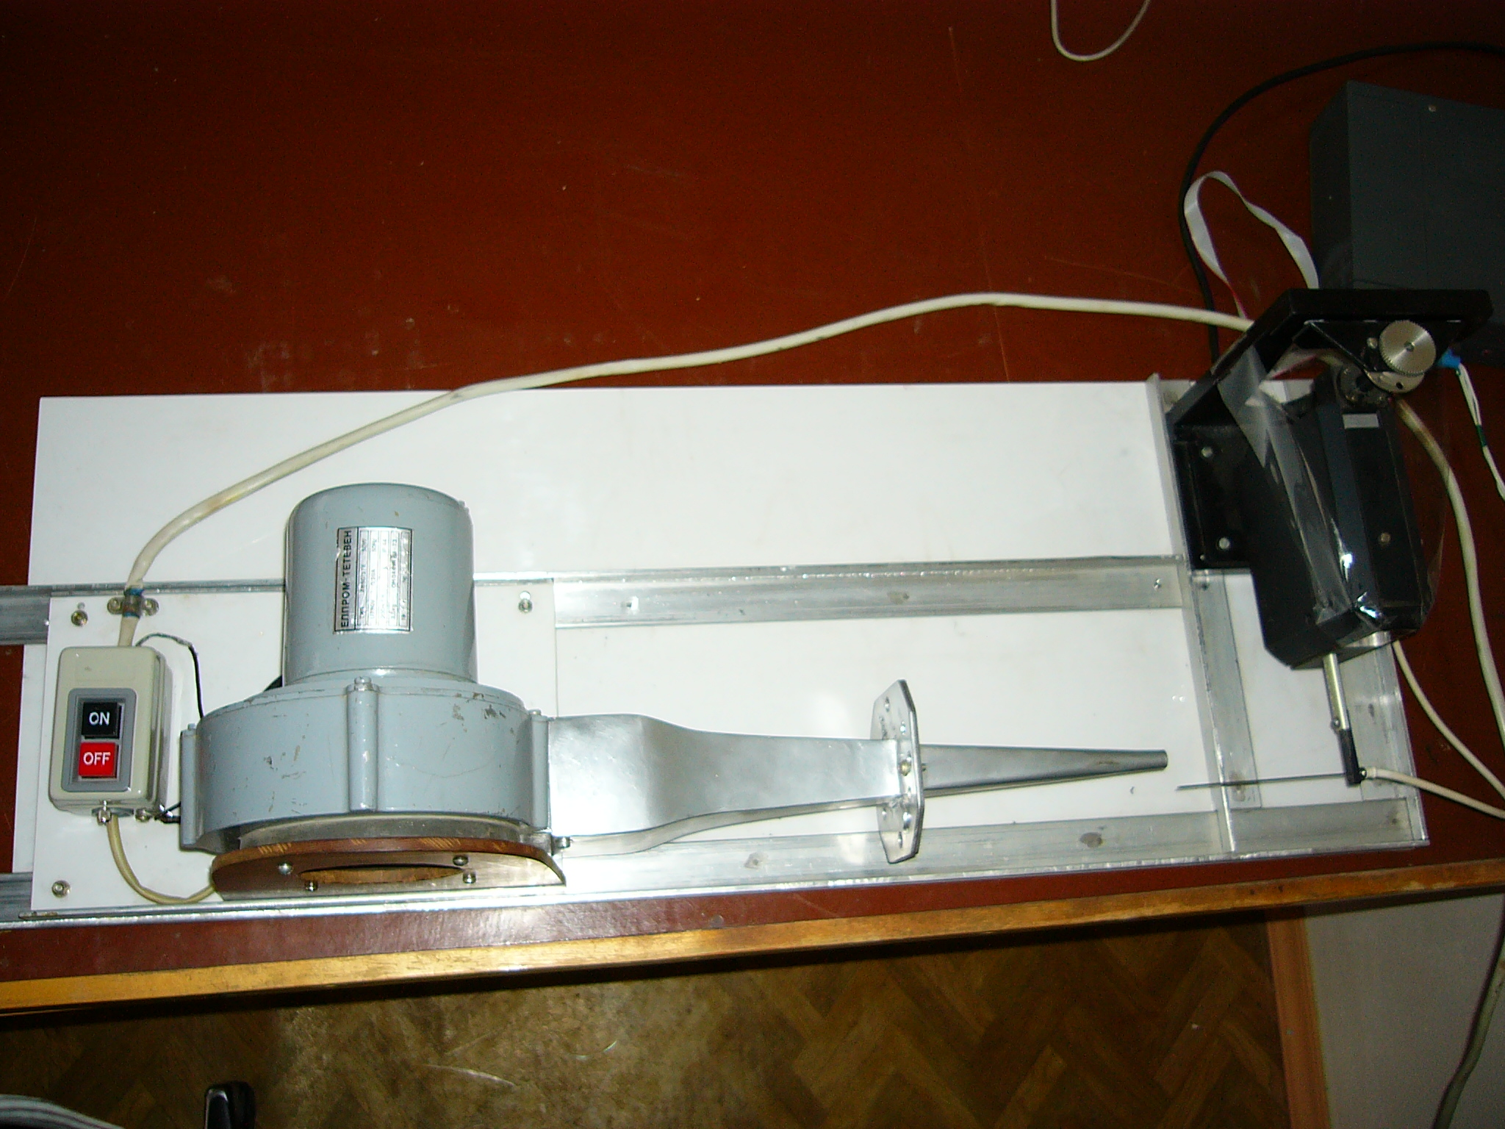

Рис.4. Фотография экспериментальной установки
Блок регистрации содержит схему управления шаговым двигателем механизма привода и аналого-цифровой преобразователь (АЦП). АЦП осуществляет преобразование сигнала датчика давления в цифровой код, который поступает в компьютер для обработки.
Управление сканирующим устройством осуществляется программным способом. Программа позволяет изменять число шагов позиционирования, а также время измерения давления за один шаг. После пошагового измерения давления с одновременной индикацией результата на экране монитора происходит установка сканера в начальную позицию. После окончания цикла измерений путем выбора соответствующей команды можно сохранить результат измерений в памяти компьютера для последующей обработки.

Задание
- Управление измерительной системой осуществляется в среде MATLAB. Основная информация на экране компьютера.
- Провести калибровку измерительной системы по цифровому манометру. Калибровку проводить на срезе сопла, установив на входе вентилятора заслонку (дроссель), например, в виде листа бумаги или материи, чтобы не выйти за предел измерений цифрового манометра (200 Па). Цифровой манометр показывает давление относительно атмосферного. В отличие от цифрового манометра лабораторная система измерений с аналого-цифровым преобразователем не сбалансирована заранее и не показывает нуль при атмосферном давлении. Показания, соответствующие атмосфере, нужно вычитать при обработке данных. При проведении калибровки установить режим измерений в MATLAB «по времени», число усреднений 40. В этом случае измерения проводятся при постоянном положении датчика.
- Провести измерения давления по сечениям на срезе сопла (без дросселя), на расстоянии 20, 35 и 50 мм стараясь сделать так, чтобы центр струи находился вблизи середины экрана. Режим работы «по пространству», число усреднений 20. Файлы сохранять с расширением *.dat.
- Провести оценки расхода на срезе сопла, считая скорость постоянной, диаметр среза 9.5 мм, плотность 1.2 кг/м³.
- Для обработки данных можно использовать пакет Grapher. В файлах результаты измерений представлены во второй колонке. Первая колонка – время, но ее целесообразно перенумеровать в координату (м) командой a = 0.00025*row() в меню transform. 0.00025 м – перемещение датчика за один шаг.
- Построить график давления с координатной сеткой Grid line.
- Преобразовать значения давления в значения скорости, применив уравнение Бернулли:
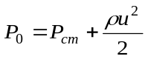.
В этом уравнении 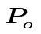 – давление, которое показывает трубка Пито в потоке, 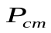 – давление, которое показывает трубка Пито без потока.
- Построить графики скоростей для выбранных сечений. Подобрать значения координат так, чтобы нулевое значение совпадало с осью струи.

Тогда расход осесимметричной струи рассчитывается по следующей формуле:
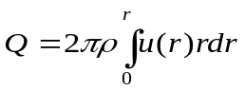.
Вычислить интеграл можно в пакете «Grapher».
Перемножить значения постоянных величин (2⋅π⋅1.2⋅0.00025) и столбца (r) на (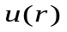), затем в столбце с полученными значениями выделить интервал от 0 до r, выбрать «Statistics»; напротив «sum» стоит суммарное значение выделенных значений, т.е. численное значение интеграла 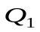. Аналогично вычислить для другого r, изменяющегося в пределах от 0 до –r, найти 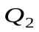. Найти значение расхода, как среднее арифметическое расходов 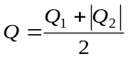. Этот же результат можно получить, проведя полусуммирование абсолютных величин по всем r.
- На графиках зависимости скорости от координаты вывести значение расхода.
- Провести оценки расхода на срезе сопла, считая скорость постоянной, диаметр среза 9.5 мм, плотность 1.2 кг/м³ и сравнить с расходом в сечении 0, когда трубка стоит вплотную к срезу сопла.
- Оформить отчет

Контрольные вопросы
- Какие законы физики «работают» при описании затопленной струи?
- Может ли увеличиваться расход при сохранении импульса?
- Написать формулу для оценки расхода на срезе сопла, считая известной и постоянной скорость, диаметр среза сопла и плотность струи.
- Какова структура затопленной струи?
- Как изменяется профиль скорости в зависимости от участка струи?

